**Дата:**  24.05.2022  **Урок:** ЯДС **Клас:** 1-В

**Вчитель:** Таран Н.В.

**Тема. Кожен народ має свої народні символи. Міні-проєкт «Рослини-символи України».**

**Мета**: закріпити знання дітей про різноманітність символіки в нашому  житті; вчити розрізняти народні та державні   символи; розширити   знання про народні рослини-символи: вербу, калину, барвінок, ромашку, волошку тощо;  розвивати вміння користуватися додатковою літературою; виховувати патріотичні почуття, повагу до символів Української держави.

**Опорний конспект уроку**

1. **Мотивація навчальної діяльності**

*Слайд 2-4. Вправа «Синоптик»*

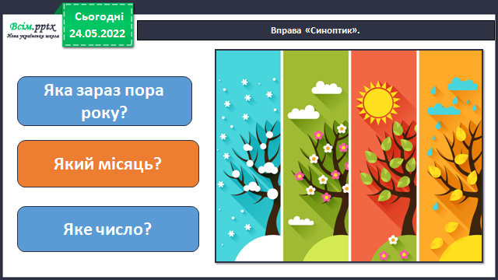

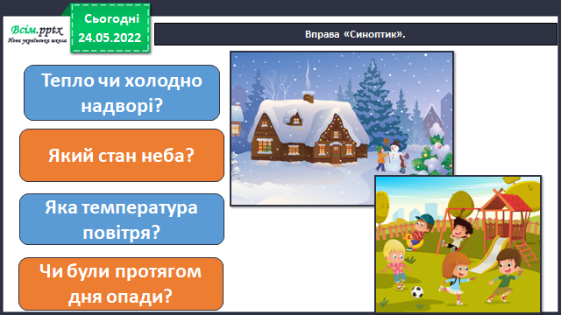

1. **Актуалізація опорних знань**

*Слайд5.* Пригадайте, як називаються державні символи країни?

*Слайд6.* Крім державних символів існують і народні символи. Пригадайте, про які народні символи вам вже відомо.

1. **Закріплення вивченого**

*Слайд7-15.*Рослини – символи України

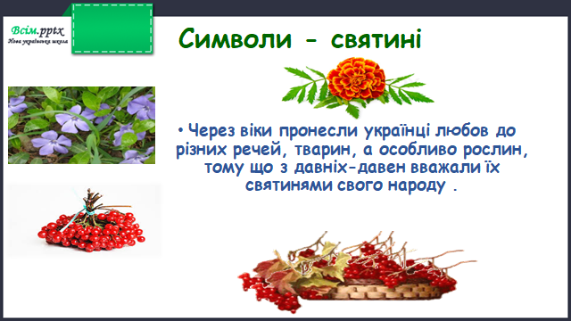

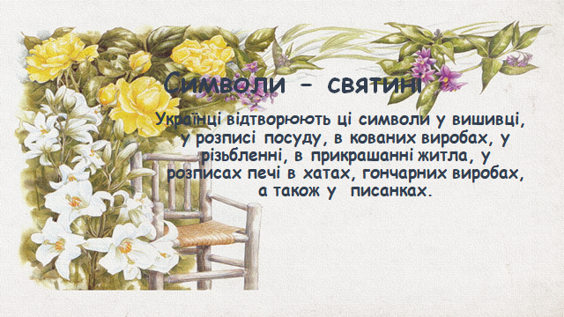

***Фізкультхвилинка.*** [***https://youtu.be/RW0gEVOgHFY***](https://youtu.be/RW0gEVOgHFY)

*Слайд 16.* **Робота в зошиті, с.76.**

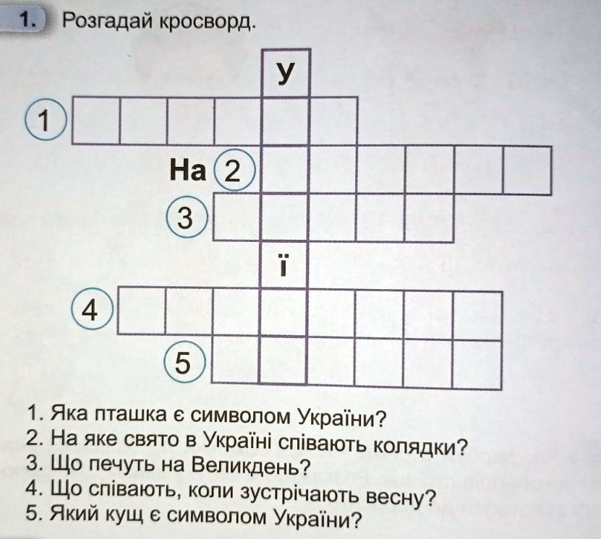

1. **Підсумок**
2. **Рефлексія**

Виконай самооцінювання роботи

***Виконай завдання в зошиті на с.76.***

***Підготуй розповідь про будь-яку рослину-символ України (добери загадки, прислів’я, легенди).***

***Зроби фото своєї роботи та надішли на Human або Вайбер.***